**Задание 13 (уравнения с областью определения)**



1.

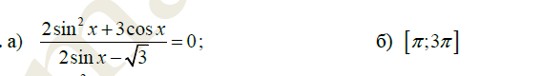

2.



3.



4.



5.



6.

